Her soruda hem algoritmayı tasarlamamızı hem de pseudocode yazmamızı istiyordu. 4 soru, 25’er puan.
1. Cut Vertex Sorusu (Vizede de vardı)
https://www.geeksforgeeks.org/articulation-points-or-cut-vertices-in-a-graph/

2. Clique problemi (Vizede de vardı. Kitaptan)
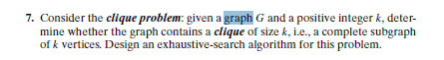
3. Dynamic programlama (Kitaptan)
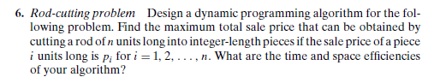
Length ve prices bilgilerini gösteren bir tablo 2x8lik bir tablo vardı. Mesela uzunluğu 8 olan bir çubuğu 6+2 olarak bölmek 22 değerinde olduğu için maksimum değerde oluyordu.
4. 0 ve n arasında bir p indeksine kadar artan değerlere sahip bir array düşünmemiz istenmişti. Bu p indeksinden sonra da azalmaya başlıyordu. Bu pik yaptığı p noktasına peak entry deniyor. Bunu logn sürede bulabilecek divide and conquer bir algoritma yazmamız bekleniyordu.

